LAPORAN PRAKTIKUM
CLOUD COMPUTING

Jobsheet 9 -10: Container - Docker Mata Kuliah Cloud Computing



Disusun Oleh :
Ghoffar Abdul Ja’far 2341720035/TI3B

JURUSAN TEKNOLOGI INFORMASI
POLITEKNIK NEGERI MALANG
2025/2026


Langkah 1:
Jurusan Teknologi Informasi Politeknik Negeri Malang
Jobsheet 9 -10: Container - Docker Mata Kuliah Cloud Computing Pengampu: Tim Ajar Cloud Computing

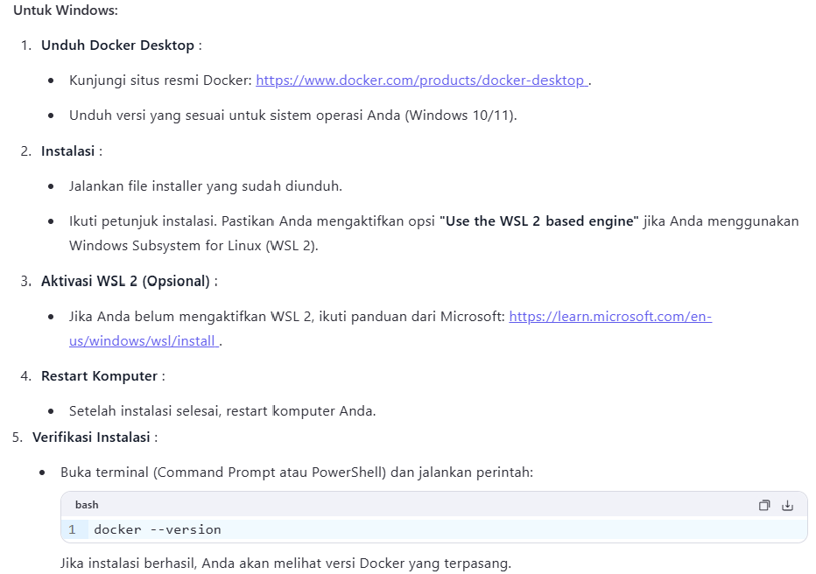
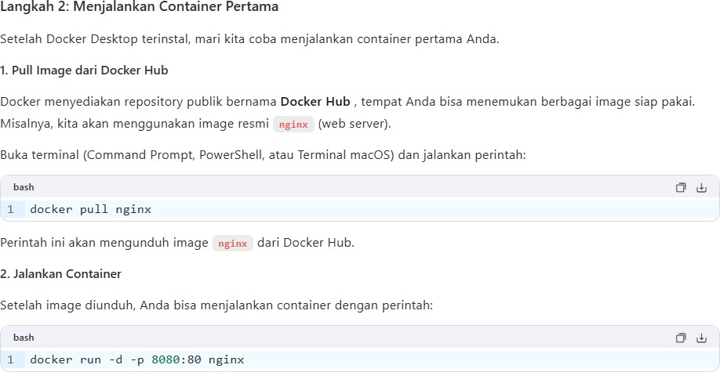

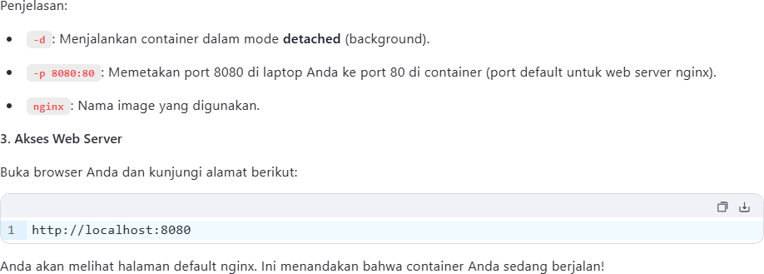
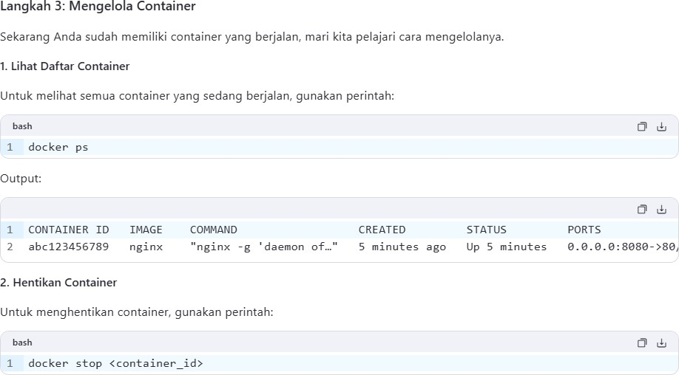
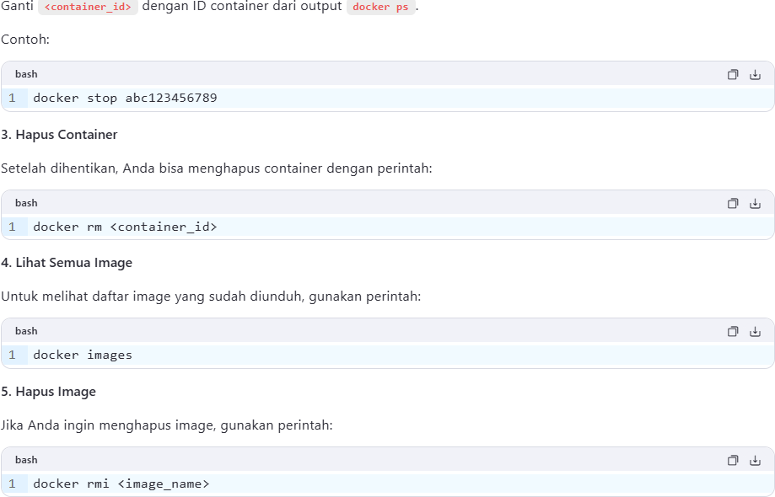

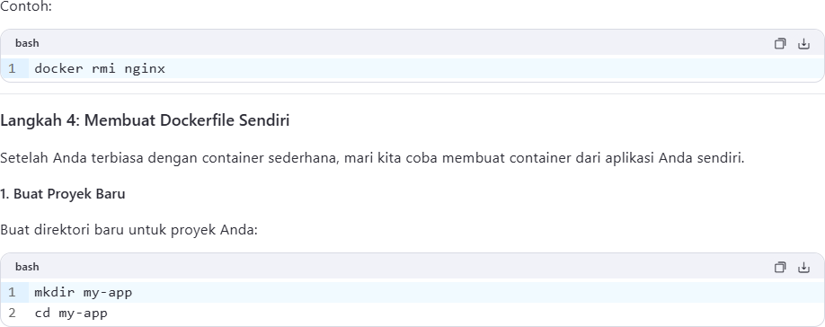

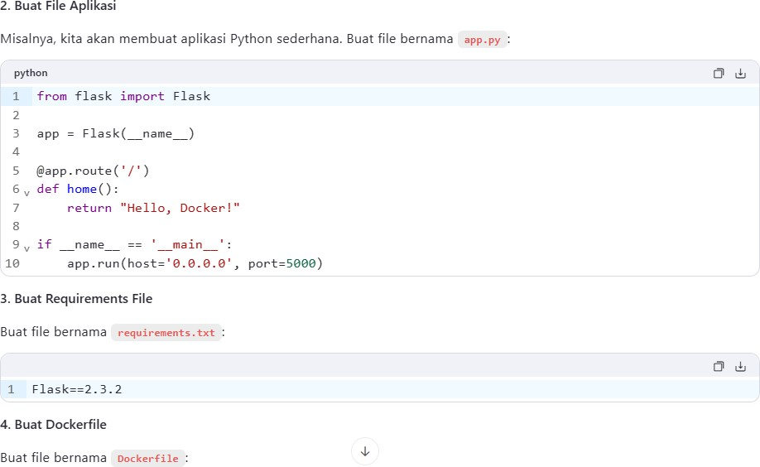

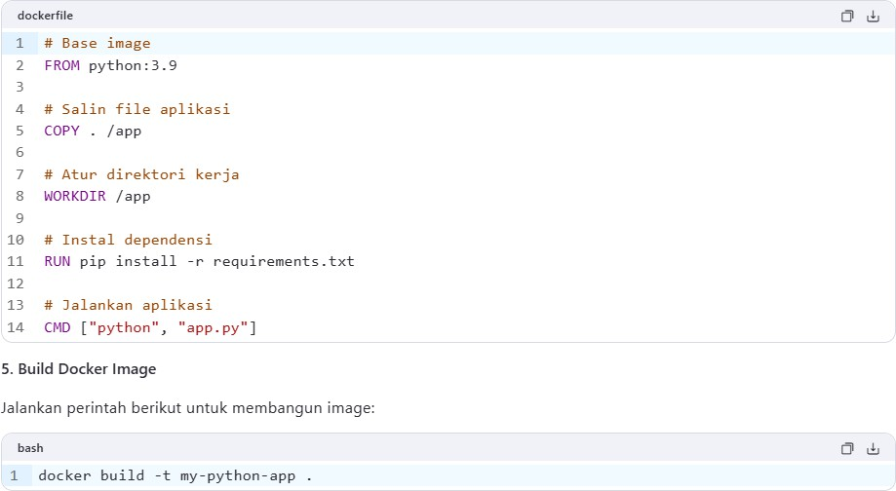
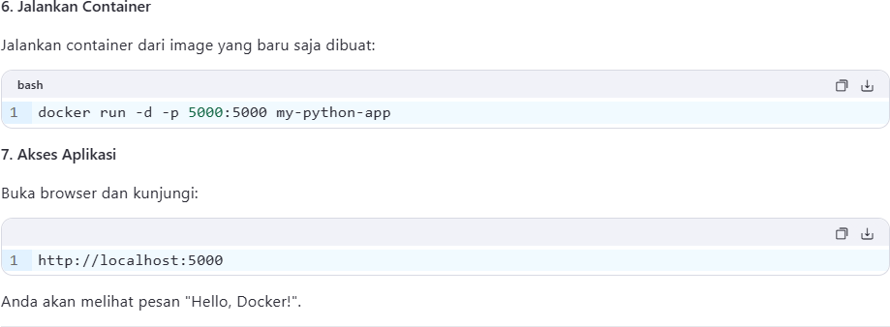

Tugas
- Buatlah laporan dan dokumentasi dari praktikum yang Anda lakukan.
- Nama File : <NO Urut>_<Nama>_<NIM>.pdf

